DAN ZDRAVJA IN GIBANJA ZA ZAPOSLENE - SEVNICA
Četrtek, 15.10.2015, od 14.15 - 16.30
ZBIRNO MESTO: Pri šolskem centru Krško-Sevnica, srednja šola Sevnica

Vabimo vas, da se v okviru projekta Zdravi na kvadrat udeležite regijskega dneva zdravja in gibanja za podjetja, kjer bodo potekale različne aktivnosti za izboljšanje življenjskega sloga vaših zaposlenih.

Aktivnosti:
- izvedba testa hoje na 2 km,
- meritve krvnega tlaka,
- merjenje telesne mase in višine ter izračunavanje ITM,

*ITM: Indeks telesne mase je razmerje med telesno težo (v kg) in kvadratom telesne višine (m).
Formula: Teža (kg) / [Višina (m)]²
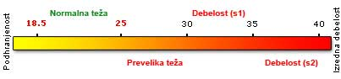
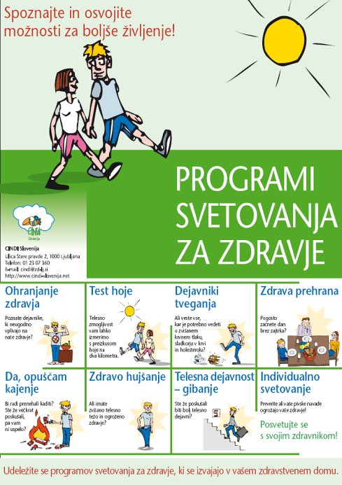

- promocija preventivnih programov in ZV delavnic/individualnih svetovanj ter preprosta svetovanja za zdrav življenjski slog na podlagi preproste ocene življenjskega sloga (prehrana, gibanje, stres, alkohol, kajenje ipd.),

- predstavitev makete debelega črevesa - Svit

- prikaz uporabe defibrilatorja, oživljanje na lutki in kako pomagati ponesrečencu

- demonstracija nordijske hoje in/ali drugih zdravju prijaznih vadb v okviru športnih društev

Na dnevu zdravja se pričakuje okoli 60-80 oseb. Aktivnosti se lahko prilagodijo posamezni regiji oz. podjetju. Vse aktivnosti so brezplačne. Pridite športno oblečeni.

Lepo vas pozdravljamo,
Ekipa projekta Zdravi na kvadrat

